**Молодые специалисты МБОУ г. Иркутска СОШ №3**

**Первый год работы**

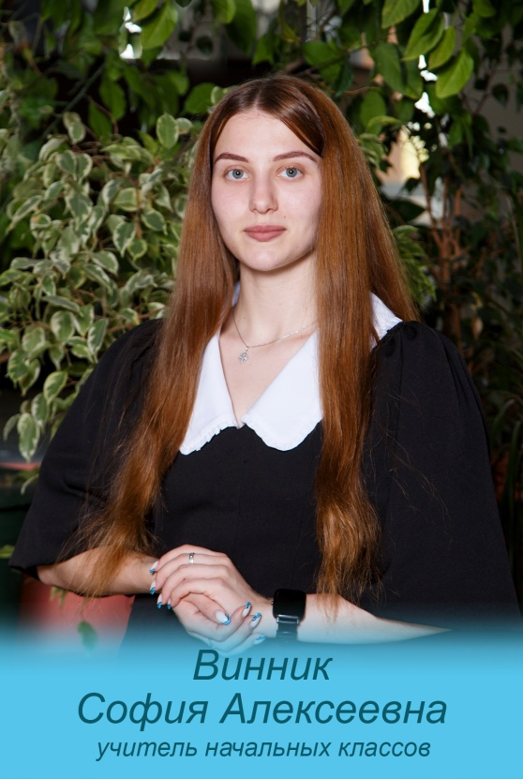

**ВИННИК**

**СОФИЯ АЛЕКСЕЕВНА**

Учитель начальных классов

**Окончила Братский педагогический колледж**

**в 2023г.**

**магистратура в в 2023г.**

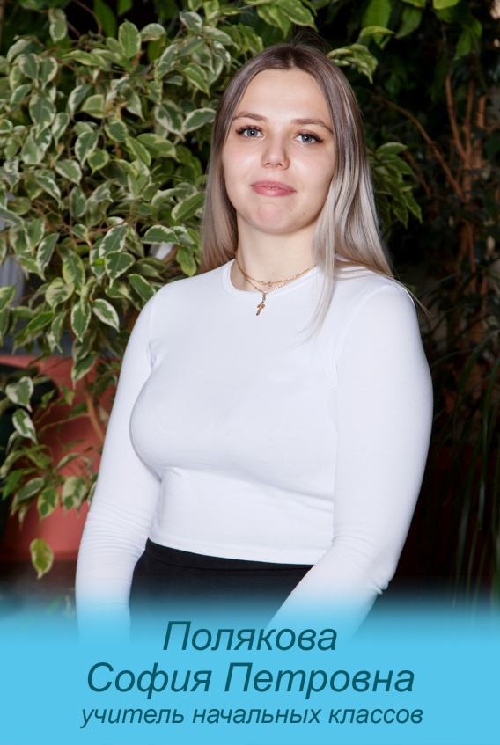

**ПОЛЯКОВА**

**СОФИЯ ПЕТРОВНА**

**Учитель начальных классов**

**Окончила Братский педагогический колледж**

**в 2023г.**

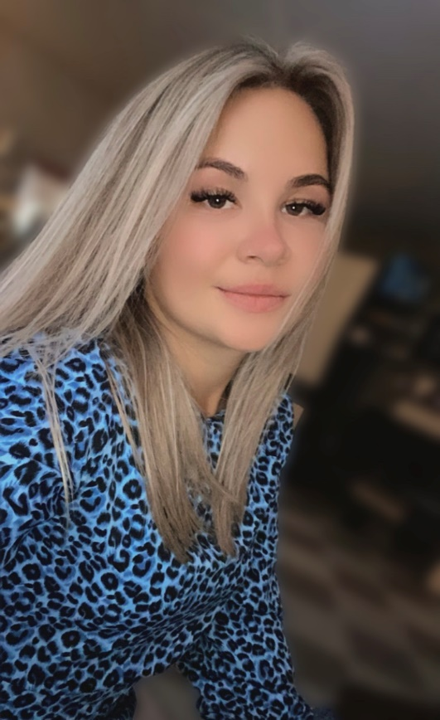

**ГОРЮНОВА**

**ДИАНА МАКСИМОВНА**

**Учитель начальных классов**

**Окончила Братский педагогический**

**колледж**

**в 2020г.**

**Второй год работы**

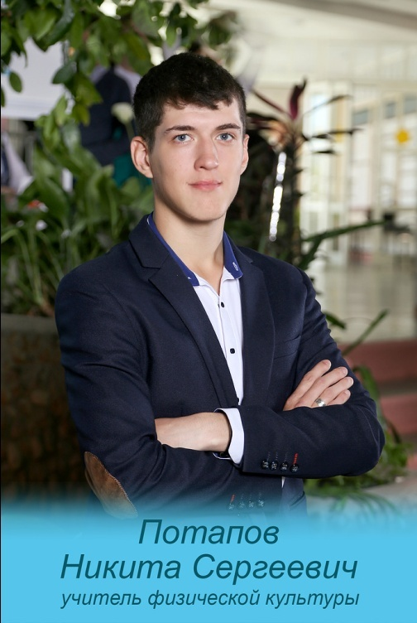

**ПОТАПОВ**

**НИКИТА СЕРГЕЕВИЧ**

**Учитель физической культуры**

**Окончил ГБПОУ ИО**

**г. Иркутск в 2022г.**

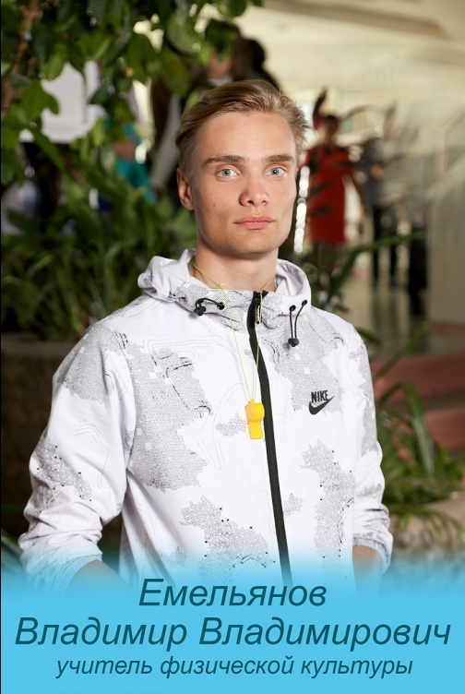

**ЕМЕЛЬЯНОВ ВЛАДИМИР ВЛАДИМИРОВИЧ**

**Учитель физической культуры**

**Окончил ГБПОУ ИО**

**г.Иркутск в 2022г.**

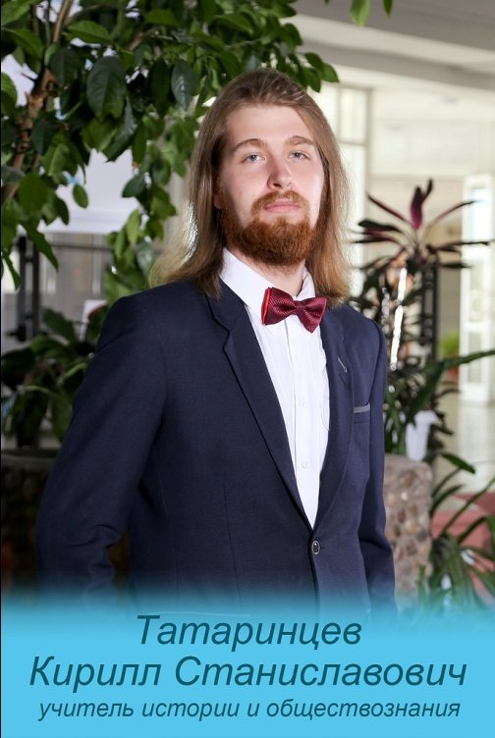

**ТАТАРИНЦЕВ КИРИЛЛ СТАНИСЛАВОВИЧ**

**Учитель истории и обществознания**

**Окончил ПИИГУ в 2021 г.**

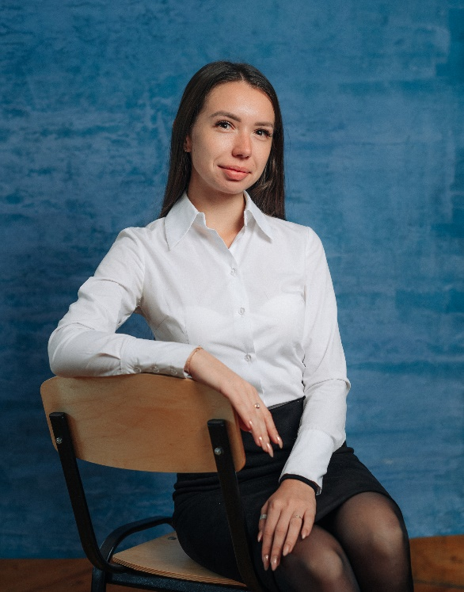

**КОБА**

**ЕЛЕНА АЛЕКСЕЕВНА**

**Учитель биологии**

**Окончила ПИ ПИИГУ в 1998г**

**Третий год работы**

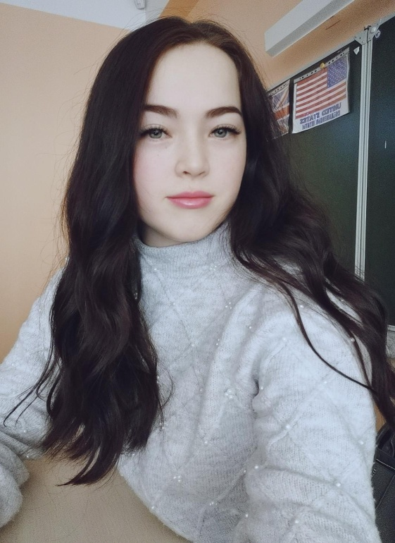

**ЧАН-ХИ-ЛИ**

**ДИАНА АНДРЕЕВНА**

**Учитель английского языка**

**Окончила ПИИГУ в 2021 г.**